
重庆工商大学融智学院
G5公寓第二期家具采购项目

招
标
文
件

招标人：重庆工商大学融智学院
招标日期：2017年12月26日

目录
第一章 招标公告 3
第二章 投标人需知 5
1. 总则 10
1.1 项目概况 10
1.2 资金来源和落实情况 10
1.3 招标内容 10
1.4 投标人资格要求 10
1.5 费用承担 10
1.7 语言文字 10
1.8 计量单位 10
1.9 勘察现场 10
1.10 投标预备会 11
1.11 偏离 11
2. 招标文件 11
2.1 招标文件的组成 11
2.2 对招标文件的疑问 11
2.3 招标文件的澄清、修改和答疑 11
3. 投标文件 11
3.1 投标文件的组成 11
3.2 投标报价 11
3.3 投标有效期 11
3.4 投标保证金 11
3.6 备选投标人案 12
3.7 投标文件的编制 12
4. 投标 12
4.1 投标文件的密封和标记 12
4.2 投标文件的递交 12
4.3 投标文件的修改与撤回 12
5. 开标时间及地点 12
6. 评标 13
6.1 评标委员会 13
6.2 评标原则 13
6.3 评标 13
7. 合同授予 13
7.1 定标方式 13
7.2 中标通知 13
7.3 签订合同 13
8. 重新招标和不再招标 13
8.1 重新招标 13
9. 纪律和监督 14
9.1 对招标人的纪律要求 14
9.2 对投标人的纪律要求 14
9.3 对评标委员会成员的纪律要求 14
9.4 对与评标活动有关的工作人员的纪律要求 14
9.5 投诉 14
10. 其他 14
第三章 招标款式、参数及要求 15
第四章 评分原则 20
第五章 投标文件格式 21

第一章 招标公告
重庆工商大学融智学院（采购人）拟对“重庆工商大学融智学院G5公寓第二期家具采购项目”进行国内公开招标，兹邀请符合本次招标要求的供应商参加投标。
一、招标项目：重庆工商大学融智学院G5公寓第二期家具采购项目
二、招标项目内容：（详见招标文件第三章 招标款式、参数及要求）。
G5公寓1楼、12至18楼家具共计644位。
三、供应商参加本次采购活动应具备下列条件：
1、投标人具有独立承担民事责任的能力；
2、投标人具有良好的商业信誉和健全的财务会计制度，需提供企业2016年财务报表和审计报告；
3、投标人具有依法缴纳税收和社会保障资金的良好纪录，需提供2016年以来企业为员工连续3个月缴纳社保的人数30人及以上；
4、投标人具有履行合同所必需的专业技术能力和公司规模；
5、投标人必须为公寓家具的生产厂家；
6、投标人参加政府采购活动前三年内，没有骗取中标行为，无不正当理由放弃中标（成交）行为，未进行过恶意投诉，在经营活动中没有违法、违规记录；
7、投标人具有完善的质量保证和售后服务体系，必须提供原生产厂家针对本次项目加盖公章的授权函原件及原厂售后服务承诺书原件；
8、投标人需提供近三年以来100万以上的高校公寓家具合同1份；
9、投标人具有中华人民共和国环保产品认证证书、中国环境标志产品认证证书（认证证书须附相关官方网站查询截图）（其中必须包含：校用金属公寓家具）；
10、投标人具有ISO9001质量管理体系认证证书；
11、投标人具有ISO14001环境管理体系认证证书；
12、投标人具有重庆市学校后勤物资供货企业准入证、重庆市产品质量监督检验所对本招标产品的质量检测报告；市外企业需有省级质检部门的质量检测报告。
13、本项目不接受联合体投标。
四、报名时请提供以下资料：
1、企业营业执照副本复印件；税务登记证复印件；组织机构代码证复印件；
2、法定代表人授权书原件；
3、被授权人有效身份证复印件及原件；
五、招标文件发售时间、地点：
发售招标文件及报名时间：自招标公告之日起。
发售招标文件地点：重庆工商大学融智学院后勤保障处1122（重庆市巴南区龙洲湾尚文大道906号教学楼）购买。
招标文件售价：人民币500元/份（招标文件售后不退, 投标资格不能转让）。
六、投标截止时间：2018年 1月3日下午 16：00（北京时间）。
投标文件必须在投标截止时间前送达开标地点。逾期送达的投标文件恕不接收。本次招标不接受邮寄的投标文件。
七、投标保证金：
投标人应提供15000元整的投标保证金，采取银行转账或电汇方式交纳。
收款单位：重庆工商大学融智学院
开 户 行：工行巴南支行
账 号：3100082019219004140
交款截止时间：2017年1月3日下午16:00前（投标保证金的交纳以实际到账时间为准）。
八、中标服务费：按中标金额的1.2%收取。
九、投标地点：重庆工商大学融智学院教学楼1201A室（重庆市巴南区龙洲湾尚文大道906号教学楼）
十、发布招标公告的媒介：本次招标公告在“重庆工商大学融智学院校园网（http://www.cqrz.edu.com）”上发布。
十一、联系方式
联系人：徐老师
联系电话：88968683
招标人：重庆工商大学融智学院
地址：重庆市巴南区龙洲湾尚文大道906号

第二章 投标人需知
（投标人需知前附表）
条款号 | 条款名称 | 编 列 内 容
1.1.1 | 项目名称 | 重庆工商大学融智学院G5公寓第二期家具采购项目
1.1.2 | 招标人 | 单位名称：重庆工商大学融智学院  地 址：重庆市巴南区龙洲湾尚文大道906号  联系人：徐老师  电 话：88968683
1.2.1 | 资金来源 | 招标人自筹
1.3.1 | 招标范围 | 详见招标文件第三章 招标款式及参数
1.3.2 | 交货方式  交货时间 | 1.交货方式：设备运送至用户指定地点，落地验收合格交货；  2.交货时间：进场后25天内完成家具的安装；  3.合同签订后，全部家具应按约定时间交货、安装。
1.3.3 | 伴随服务要求 | 附属服务内容：运输、装卸、安装、系统调试、验收及质保、售后维保服务等。
1.3.4 | 质量保证期 | 设备验收合格双方签字后，免费质保期为10年。
1.3.5 | 质量要求 | 全新，未用过，经由第三方质检部门认定，符合国家相应行业标准。
1.3.6 | 售后服务 | 中标方对合同中签订的所有学生公寓家具实行10年免费质保和终身维护（非人为因素）。在使用过程中，如出现质量问题（如起层脱胶、喷塑脱落、焊接松动等），中标方必须在24小时内上门修复，10年内免费，10年后中标方仅收取材料成本费和交通费。
1.3.7 | 项目验收 | 所有学生公寓家具安装调试完毕后，发包方组织相关部门，按招标文件和合同中对产品质量及工艺的要求，以及G5-403房间的家具为标准进行验收（不排除破坏性验收）。凡验收不合格的学生公寓家具，中标方必须在三天之内更换合格产品进行替换；凡家具在地面的安装位置和拼缝不合要求，中标方必须及时组织工人重新调整；若中标方在安装学生公寓家具的过程中，损坏了发包方的地面和墙面，由中标方负责修复或赔偿。验收合格后，中标方的产品开始交发包方使用。
1.3.8 | 质量保证及责任 | 1、投标方必须在递交的投标文件中，对招标文件中的要求给予认可，并列出产品所选用的板材、钢材、配件等的厂家、品牌、型号和规格清单。如果有异议或不能满足招标方要求，必须事前向招标方提出协商，次要部分经招标方认定后可作适当变动。  2、产品及其主要配件（除连接螺钉螺帽、配料配件等小件外）不得转包或委托外公司生产。否则发包方一旦发现此类情况，有权终止合同、追究其责任。  3、合同签订后，中标方必须严格按发包方认可的图纸、样品、以合同中规定的材料的产地、规格和生产工艺进行生产和安装。一旦发现有弄虚作假的地方，发包方有权无条件终止合同，并追究中标方由此给发包方造成的一切损失。  4、生产过程中，中标方与发包方应保持联系，在适当时间，发包方将安排人员到车间检查所使用的材料和生产工艺。检查人员来回交通由中标方负责。  5、安装要求：所有公寓家具安装到位后要平稳，不能出现松动、摇晃等情况。公寓墙上的电源和信息插座位置已定，家具安装后不能因任何部件的遮挡而影响电源插头和网络插头的正常插拔。安装过程中的安全由中标方自行负责。  6、中标方提供的产品及所选用的材料必须符合国家标准，均应向发包方提供生产许可证、出厂合格证和质量检测报告。环保必须达到E1级及以上标准。  发包方对中标方提供的产品提交环保监测部门检测，检测结果必须达到国家环保标准E1级及以上。如果检测结果不符合要求，所有费用由中标方承担，履约保证金不予退还，另外处合同金额20%的罚金且承担相应的经济责任和法律责任。  7、学生公寓家具在10年内，因质量问题发生散架或倒塌，导致学生的伤亡事故，由中标方承担全部责任。
1.4.1 | 投标人资质条件、能力和信誉 | 1、投标人具有独立承担民事责任的能力；  2、投标人具有良好的商业信誉和健全的财务会计制度，需提供企业2016年财务报表和审计报告；  3、投标人具有依法缴纳税收和社会保障资金的良好纪录，需提供2016年以来企业为员工连续3个月缴纳社保的人数30人及以上；  4、投标人具有履行合同所必需的专业技术能力和公司规模；  5、投标人必须为公寓家具的生产厂家；  6、投标人参加政府采购活动前三年内，没有骗取中标行为，无不正当理由放弃中标（成交）行为，未进行过恶意投诉，在经营活动中没有违法、违规记录；  7、投标人具有完善的质量保证和售后服务体系，必须提供原生产厂家针对本次项目加盖公章的授权函原件及原厂售后服务承诺书原件；  8、投标人需提供近三年以来100万以上的高校公寓家具合同1份；  9、投标人具有中华人民共和国环保产品认证证书、中国环境标志产品认证证书（认证证书须附相关官方网站查询截图）（其中必须包含：校用金属公寓家具）；  10、投标人具有ISO9001质量管理体系认证证书；  11、投标人具有ISO14001环境管理体系认证证书；  12、投标人具有重庆市学校后勤物资供货企业准入证、重庆市产品质量监督检验所对本招标产品的质量检测报告；市外企业需有省级质检部门的质量检测报告。
1.4.2 | 是否接受联合体投标 | 不接受。
1.9.1 | 踏勘现场 | 要。各投标单位在购买招标文件时，需要单位技术人员到现场查看公寓家具成品，按照学院现有家具成品和招标文件对成品优化后的要求，进行报价。
1.10.1 | 投标预备会 | 不召开
1.11 | 是否允许  分包 | 本项目不允许分包和转包。
2.1 | 构成招标文件的其他材料 | 招标文件需修改或根据投标人提出的问题进行修改、澄清或答疑，招标人将在网上发出补遗通知，请投标人自行查阅和下载。
2.2.1 | 对招标文件的疑问 | 1.投标人对招标文件如有疑问，应在规定的时间内通过88968650发送传真提出。如在规定时间内没有对提出的，视为完全理解并接受招标文件的所有内容。  2.提出疑问开始时间：同招标公告发布时间  3.提出疑问结束时间：2017年12月29日17:00时（北京时间）
2.3 | 招标文件的澄清、修改和答疑 | 1.招标人对已发出的招标文件需要进行澄清、修改或对疑问作答的，将在重庆工商大学融智学院校园网（http://www.cqrz.edu.com）”上发布。  2.答疑开始时间：同提出疑问结束时间  3.答疑结束时间：2018年1月3日12:00时  4.投标人自行登录重庆工商大学融智学院校园网（http://www.cqrz.edu.com）直接下载澄清、修改或对疑问作答的相关资料。不论投标人下载与否，招标人和招标代理机构都视为投标人收到以上资料并全部知晓有关招标过程和事宜，由此产生的一切后果由投标人自负。
3 | 投标文件 | 投标文件的组成和内容必须实质性响应招标文件的要求，否则将被拒绝。
3.1.1 | 投标文件的构成 | 1.投标文件计量单位：采用国家法定计量单位（标准）；  2.投标文件的组成必须统一格式（见招标文件第五章内容）  3.投标人的书面澄清、说明和补正（但不得改变投标文件的实质性内容）。  4.投标人需提供主材小样。
3.2.1 | 投标报价 | 1. 投标人的投标报价应是本章投标人须知前附表1.3.1项中所述的全部内容的投标报价，如果有任何遗漏，均被视为投标人已经在其投标总价中考虑。  2. 投标报价包含以下三个部分：  2.1货物价：货到买方现场落地交货价。  2.2相关费用：包括附件、备品备件费、包装费、技术培训费、运杂费（运至交货地点）、安装水电费、装卸费、总包单位配合费、保险费、设备安装费（含人工费）、安装材料费、辅助材料费、税费以及系统正常运行等需要的所有费用。  2.3质保10年所需的费用：包含10年内因设备质量问题引起的所有设备维修与零部件更换。
3.3.1 | 投标有效期 | 90日历天（从递交投标文件截止日起计算）
3.4.1 | 投标保证金 | 投标保证金：  - 投标保证金的形式  投标保证金由投标人于2017年1月3日下午16:00前（投标保证金的交纳以实际到账时间为准）。以转账或电汇的方式缴纳到重庆工商大学融智学院财务处。  2.投标保证金的金额  本项目投标保证金：人民币15000元整。  3.投标保证金的退还：招标人发出中标通知书后15个工作日内，学院退还未列入中标候选人的投标保证金（不计息），招标人与中标人签订合同后10个工作日内，学院向其他中标候选人退还投标保证金（不计息）。  4.投标保证金有效期：投标保证金有效期＝投标有效期。  5.不按要求提交投标保证金的，其投标文件作废标处理。  6.中标人若在中标通知书发出3日之内拒绝签订合同，其保证金将不予退还；若发生此种情况，招标人有权另选排名在其后的中标候选人为中标人。
3.5.1 | 资格审查资料 | 本须知前附表1.4.1条要求的相关资料复印件（需要加盖公章）即为审查内容；
3.6 | 是否允许递交备选投标人案 | 不允许
3.7.3 | 签字盖章要求 | 1.投标文件格式上要求签字盖章的地方，必须签字盖章；  2.所有涉及投标报价、承诺、保证等内容必须签字盖章。
3.7.4 | 投标文件份数 | 1.资格审查资料一式二份；  2.投标函部分一式二份；
3.7.5 | 装订要求 | （1）资格审查资料单独装订成一册，并应编制目录、页码；  （2）投标函部分内容按以下顺序装订成一册并应编制目录、页码：  ①法定代表人身份证明及授权委托书  ②招标文件确认书  ③投标函  ④服务承诺等  ⑤其它资料
4.1.1 | 投标文件的密封 | 1.投标文件袋用“资格审查部分”袋、“投标函部分”袋、以及“投标文件”大袋。  2.资格审查部分装入“资格审查部分”袋中，密封并在袋上封口处加盖投标人单位章。  3.投标函部分装入“投标函部分”袋中，密封并在袋上封口处加盖投标人单位章。  4.“投标函部分”袋、“ “资格审查部分”等小袋装入“投标文件”大袋中，密封并在大袋上封口处加盖投标人单位章，同时“投标文件”大袋应按本表第4.1.2项的规定写明相应内容。  6.如果“投标文件”大袋未按上述规定封装，招标人拒绝接收。
4.1.2 | 封套上写明 | 项目名称：重庆工商大学融智学院G5公寓第二期家具采购项目  投标人名称： （投标人盖章）  投标文件 在开标前不得开启
4.2.1 | 投标截止时间 | 2018年1月3日下午 16：00（北京时间）
4.2.2 | 递交投标文件地点 | 投标人将投标文件密封送达重庆工商大学融智学院教学楼1201A室（地址：重庆市巴南区龙洲湾尚文大道906号）。
4.2.3 | 是否退还投标文件 | 否
5 | 开标会 | 开标会由重庆工商大学融智学院招标领导小组主持
5.1 | 开标时间和地点 | 开标时间：择日开标  开标地点：重庆工商大学融智学院
6 | 评标 | 评标工作由依法组建的本项目评标委员会按照本次招标文件要求和所规定的评标办法、标准、细则进行评标。
6.1 | 评标委员会的组建 | 由招标人依法组建评标委员会。
7.1 | 是否授权评标委员会确定中标人 | 否，评标委员会按照得分由高到低的顺序依次推荐1～2名为中标候选人。
8.1 | 重新招标 | 1、投标截止时间止，投标人少于 3 个的；  2、经评审后，如合格的投标人少于三个且评标委员会评定为仍具有竞争的，评标委员会可以继续进行评审，并按招标文件规定推荐中标候选人。如合格的投标人少于三个的，且明显缺乏竞争的，评标委员会可以否决全部投标，招标人将重新组织招标。
9 | 补充内容
9.1 | 1.投标人收到中标通知后3天后，投标保证金自动转为履约保证金。
9.2 | 本项目从中标方接到进场通知后25天内完成家具安装，若规定时间内中标方未能完成本项目，招标人有权不退还履约保证金并追究中标方的责任。
9.3 | 1. 家具安装完毕试用2个月后组织验收，验收合格后，十个工作日支付80%合同款；  2. 首付款一年后，招标人支付合同款的15%；  3. 首付款3年后，招标人支付5%的剩余合同款（无息）。
9.4 | 签合同前，中标方务必再次实地测量房间尺寸，落实公寓家具详细尺寸。

1. 总则

1.1 项目概况
1.1.1 根据《中华人民共和国招标投标法》等有关法律、法规和规章的规定，对本项目货物采购及服务进行公开招标。
1.1.2 本招标项目名称、项目地点：见投标人需知前附表。
1.1.3 招标人名称、地址、联系方式：见投标人需知前附表。

1.2 资金来源和落实情况
1.2.1 本招标项目的资金来源：见投标人需知前附表。
1.2.2 本招标项目的资金落实情况：见投标人需知前附表。

1.3 招标内容
1.3.1 本次招标范围：见投标人需知前附表。
1.3.2 交货方式、交货时间：见投标人需知前附表。
1.3.3 伴随服务要求：见投标人需知前附表。
1.3.4 质量保证期：见投标人需知前附表。
1.3.5 质量要求：见投标人需知前附表。
1.3.6 售后服务：见投标人需知前附表。
1.3.7 项目验收：见投标人需知前附表。
1.3.8 质量保证及责任：见投标人需知前附表。

1.4 投标人资格要求
1.4.1 投标人应具备承担本项目的资质条件、能力和信誉。
1.4.2 本项目不接受联合体投标。
1.4.3 投标人不得存在下列情形之一：
（一）与国有资金投资或国家融资项目的招标人或招标代理机构有控股关系；
（二）单位负责人为同一人或者存在控股、管理关系的不同单位，不得参加同一标段投标或者未划分标段的同一招标项目投标。
（三）为参加同一招标项目投标的其他投标人编制投标文件或提供咨询服务；
（四）被有关行政部门暂停投标资格期限未满。

1.5 费用承担
不论投标结果如何，投标人应自行承担其准备和参加本投标活动所涉及的一切费用。
1.6 保密
参与招标投标活动的各方应对招标文件和投标文件中的商业和技术等秘密保密，违者应对由此造成的后果承担法律责任。

1.7 语言文字
除专用术语外，与招标投标有关的语言均使用中文。必要时专用术语应附有中文注释。

1.8 计量单位
所有计量均采用中华人民共和国法定计量单位。

1.9 勘察现场
1.9.1 投标人须知前附表规定组织踏勘现场的，招标人按规定组织投标人踏勘项目现场。
1.9.2 投标人踏勘现场发生的费用自理。
1.9.3 除招标人的原因外，投标人自行负责在踏勘现场中所发生的人员伤亡和财产损失。
1.9.4 招标人在踏勘现场中介绍的项目场地和相关的周边环境情况，供投标人在编制投标文件时参考，招标人不对投标人据此做出的判断和决策负责。

1.10 投标预备会
本项目不组织投标预备会。

1.11 偏离
投标人需知前附表允许投标文件偏离招标文件某些要求的，偏离应当符合招标文件规定的偏离范围和幅度。

2. 招标文件

2.1 招标文件的组成
本招标文件包括：
（1）招标公告；
（2）投标人须知；
（3）评标办法；
（4）技术标准和要求；
（5）投标文件格式；
根据本章第1.10款、第2.2款和第2.3款对招标文件所作的澄清、修改，构成招标文件的组成部分。

2.2 对招标文件的疑问
2.2.1 投标人应仔细阅读和检查下载的招标文件的全部内容。如发现缺页或附件不全，应及时向招标人提出，以便补齐。如有疑问，应在投标人须知前附表规定的形式和时间前，通知并要求招标人对招标文件予以澄清。

2.3 招标文件的澄清、修改和答疑
2.3.1 投标人如果有疑问，招标人以须知前附表规定的形式对招标文件澄清、修改和答疑，在重庆工商大学融智学院校园网（http://www.cqrz.edu.com）发出通知或答疑通知；投标人应时刻在网上相应地方查寻通知、修改、答疑等信息，如果投标人疏忽大意，其后果自负
2.3.2 投标人网上收到答疑、修改通知后，应按照内容执行，不必确认已收到该修改。

3. 投标文件

3.1 投标文件的组成
投标文件由投标函部分、资格审查部分组成。
3.1.1投标函部分应包括下列内容：
（1）法定代表人身份证明及授权委托书
（2）招标文件确认书
（3）投标函
（4）服务承诺
（5）其它资料
3.1.2资格审查部分应按招标文件要求制作。

3.2 投标报价
3.2.1 投标人应按投标人须知前附表及其相关规定填报。

3.3 投标有效期
3.3.1 在投标人须知前附表规定的投标有效期内，投标人不得要求撤销或修改其投标文件。
3.3.2 出现特殊情况需要延长投标有效期的，招标人以书面形式通知所有投标人延长投标有效期。投标人同意延长的，应相应延长其投标保证金的有效期，但不得要求或被允许修改或撤销其投标文件；投标人拒绝延长的，其投标失效，但投标人有权收回其投标保证金。

3.4 投标保证金
3.4.1 投标人在递交投标文件的同时，应按“投标人须知前附表”规定的金额、形式缴纳投标保证金，并作为其投标文件的组成部分。
3.4.2 投标人不按本章第 3.4.1 项要求提交投标保证金的，其投标文件作废标处理。
3.4.3 招标人发出中标通知书后15个工作日内，学院退还未列入中标候选人的投标保证金（不计息），招标人与中标人签订合同后10个工作日内，学院向其他中标候选人退还投标保证金（不计息）。
3.4.4 有下列情形之一的，投标保证金将不予退还：
（1）投标人在规定的投标有效期内撤销或修改其投标文件；
（2）中标人在中标通知书发出3日之内拒绝签订合同，其保证金将不予退还。
3.5 资格审查资料
3.5.1 本须知前附表1.4.1条要求的相关资料复印件（需要加盖公章）和投标文件格式要求的内容；

3.6 备选投标人案
投标人不得递交备选投标人案。

3.7 投标文件的编制
3.7.1 投标文件应按第五章“投标文件格式”进行编写，如有必要，可以增加内容和附页，作为投标文件的组成部分。其中，投标文件技术条款、投标函条款在满足招标文件实质性要求的基础上，可以提出比招标文件要求更有利于招标人的承诺。
3.7.2 投标文件应当对招标文件有关工期、投标有效期、质量要求、技术标准和要求、招标范围等实质性内容做出响应。
3.7.3 投标文件应用不褪色的材料书写或打印，并由投标人的法定代表人或其委托代理人签字、盖单位公章。委托代理人签字的，投标文件应附法定代表人签署的授权委托书。投标文件应尽量避免涂改、行间插字或删除。如果出现上述情况，改动之处应加盖单位公章或由投标人的法定代表人或其授权的代理人签字确认。签字或盖章的具体要求见投标人须知前附表。
3.7.4 投标文件份数见投标须知前附表。
3.7.5 投标文件的正本与副本应分别装订成册，并编制目录，具体装订要求见投标人须知前附表规定。

4. 投标

4.1 投标文件的密封和标记
4.1.1 投标文件的密封见投标人须知前附表。
4.1.2 投标文件的封套上应写明的内容见投标人须知前附表。
4.1.3 未按要求密封和写标记的投标文件，将被拒绝受理。

4.2 投标文件的递交
4.2.1 投标人应在本章前附表规定的投标截止时间前递交投标文件。
4.2.2 投标人递交投标文件的地点：见投标人须知前附表。
4.2.3 除投标人须知前附表另有规定外，投标人所递交的投标文件不予退还。
4.2.4 招标人收到投标文件后，向投标人出具签收凭证。
4.2.5 逾期送达的或者未送达指定地点的投标文件，招标人不予受理。

4.3 投标文件的修改与撤回
4.3.1 在本章第4.2.1项规定的投标截止时间前，投标人可以修改或撤回已递交的投标文件，但应以书面形式通知招标人。
4.3.2 投标人修改或撤回已递交投标文件的书面通知应按照本章第3.7.3项的要求签字或盖章。招标人收到书面通知后，向投标人出具签收凭证。
4.3.3 修改的内容为投标文件的组成部分。修改的投标文件应按照本章第3条、第4条规定进行编制、密封、标记和递交，并标明“修改”字样。

5. 开标时间及地点

开标时间及地点见投标人需知前附表

6. 评标

6.1 评标委员会
6.1.1 评标由招标人依法组建的评标委员会负责。评标委员会成员的确定方式见投标人须知前附表。
6.1.2 评标委员会成员有下列情形之一的，应当回避：
（1）招标人或投标人的主要负责人的近亲属；
（2）项目主管部门或者行政监督部门的人员；
（3）与投标人有经济利益关系，可能影响对投标公正评审的；
（4）曾因在招标、评标以及其他与招标投标有关活动中从事违法行为而受过行政处罚或刑事处罚的。

6.2 评标原则
根据有效投标文件的报价、主材小样、售后服务、公司规模、业绩等因素综合评定确定中标单位。

6.3 评标
评标委员会按照第四章“评分原则”规定的方法、评审因素、标准和程序对投标文件进行评审。

7. 合同授予

7.1 定标方式
除投标人须知前附表规定评标委员会直接确定中标人外，招标人依据评标委员会推荐的中标候选人确定中标人，评标委员会推荐中标候选人的人数见投标人须知前附表。

7.2 中标通知
在本章第 3.3 款规定的投标有效期内，招标人以网络公示的形式向中标人发出中标通知书。

7.3 签订合同
7.3.1 招标人和中标人应当自中标通知书发出之日起3日内，根据招标文件和中标人的投标文件订立书面合同。中标人无正当理由拒签合同的，招标人取消其中标资格，其投标保证金不予退还；给招标人造成的损失超过投标保证金数额的，中标人还应当对超过部分予以赔偿。
7.3.2 发出中标通知书后，招标人无正当理由拒签合同的，招标人向中标人退还投标保证金；给中标人造成损失的，还应当赔偿损失。
7.3.3 投标人中标后又提出对招标文件中各项条款的不实质性响应，经双方协商，在7.3.1条规定的时间内不能达成一致意见的，招标人有权取消其中标资格，并没收其投标保证金。
7.3.4 签订合同后，承包人放弃承包权或因自身原因（如资金不保证，设备、机具、劳动力等资源不保证,无法提交履约担保等等）不能履行合同，发包人有权终止合同，并没收其投标保证金及履约保证金。

8. 重新招标和不再招标

8.1 重新招标
有下列情形之一的，招标人将重新招标：
（1）投标截止时间止，投标人少于 3 个的；
（2）经评审后，如合格的投标人少于三个且评标委员会评定为仍具有竞争的，评标委员会可以继续进行评审，并按招标文件规定推荐中标候选人。如合格的投标人少于三个的，且明显缺乏竞争的，评标委员会可以否决全部投标，招标人将重新组织招标。
8.2 不再招标
重新招标后投标人仍少于3个或者所有投标被否决的，属于必须审批或核准的工程建设项目，经原审批或核准部门批准后不再进行招标。

9. 纪律和监督

9.1 对招标人的纪律要求
招标人不得泄漏招标投标活动中应当保密的情况和资料，不得与投标人串通损害国家利益、社会公共利益或者他人合法权益。

9.2 对投标人的纪律要求
投标人不得相互串通投标或者与招标人串通投标，不得向招标人或者评标委员会成员行贿谋取中标，不得以他人名义投标或者以其他方式弄虚作假骗取中标；投标人不得以任何方式干扰、影响评标工作。

9.3 对评标委员会成员的纪律要求
评标委员会成员不得收受他人的财物或者其他好处，不得向他人透漏对投标文件的评审和比较、中标候选人的推荐情况以及评标有关的其他情况。在评标活动中，评标委员会成员不得擅离职守，影响评标程序正常进行。

9.4 对与评标活动有关的工作人员的纪律要求
与评标活动有关的工作人员不得收受他人的财物或者其他好处，不得向他人透漏对投标文件的评审和比较、中标候选人的推荐情况以及评标有关的其他情况。在评标活动中，与评标活动有关的工作人员不得擅离职守，影响评标程序正常进行。

9.5 投诉
投标人和其他利害关系人认为本次招标活动违反法律、法规和规章规定的，有权向学院党政办公室，或学院有关行政监督部门投诉。

10. 其他
其他补充内容要求见投标人需知内容和前附表。

第三章 招标款式、参数及要求
产品效果图
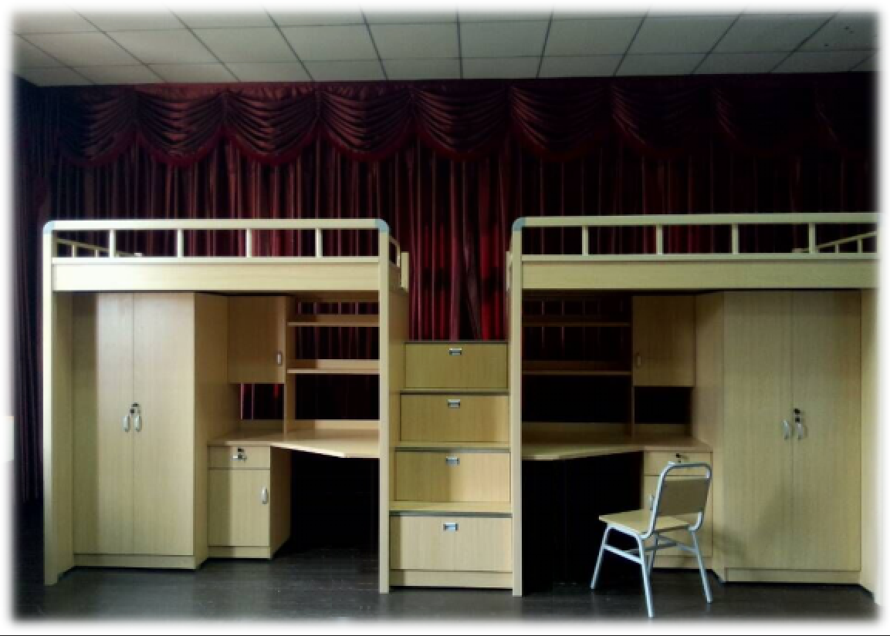

产品正视图
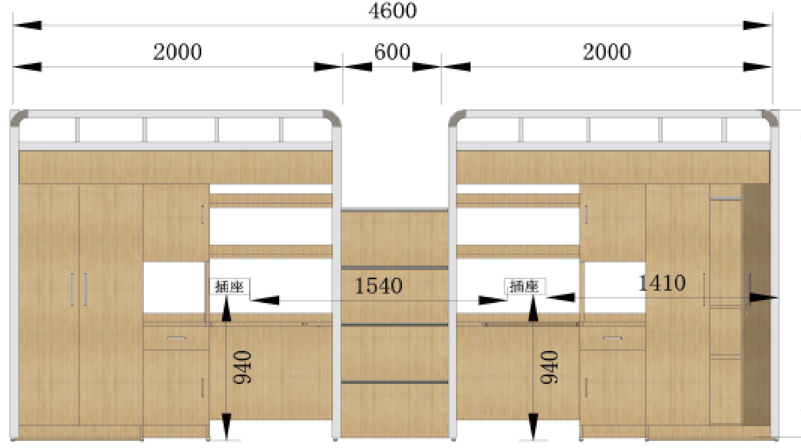

产品侧视图

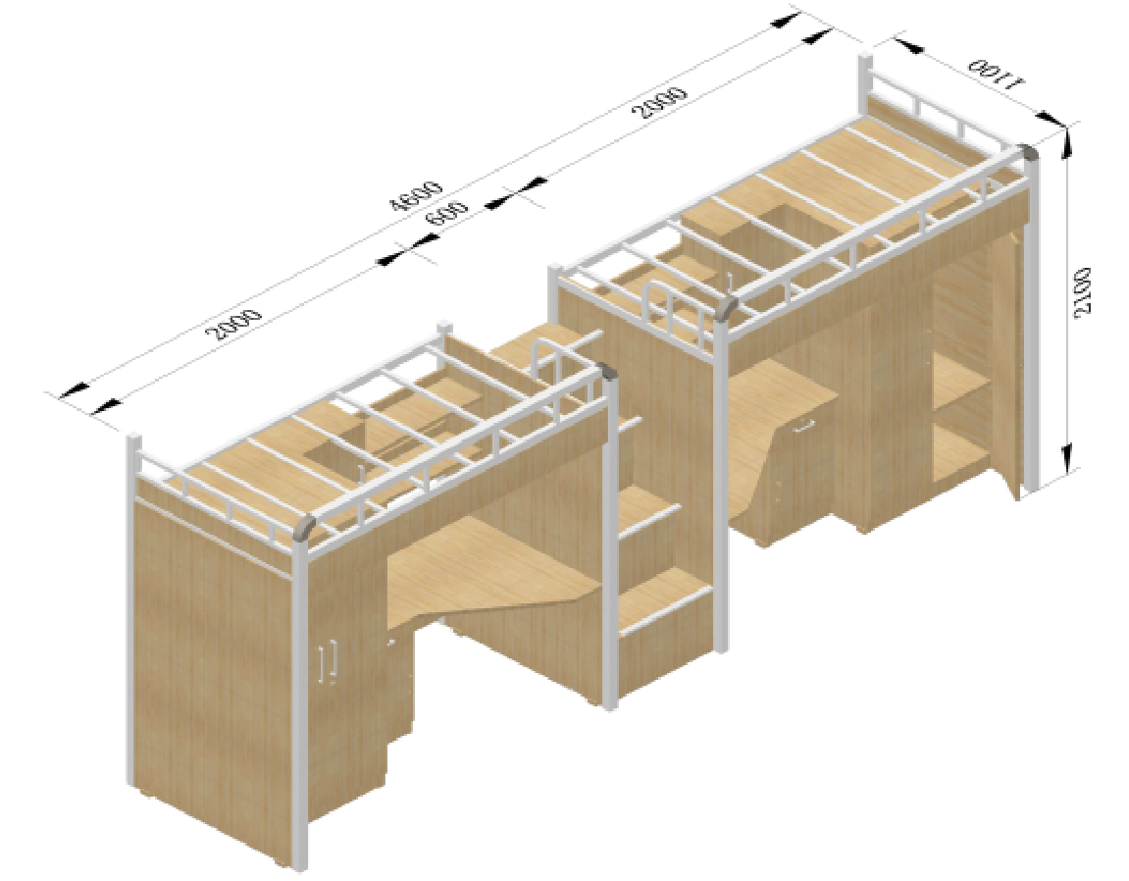
产品整体图
产品整体图

产品平面图

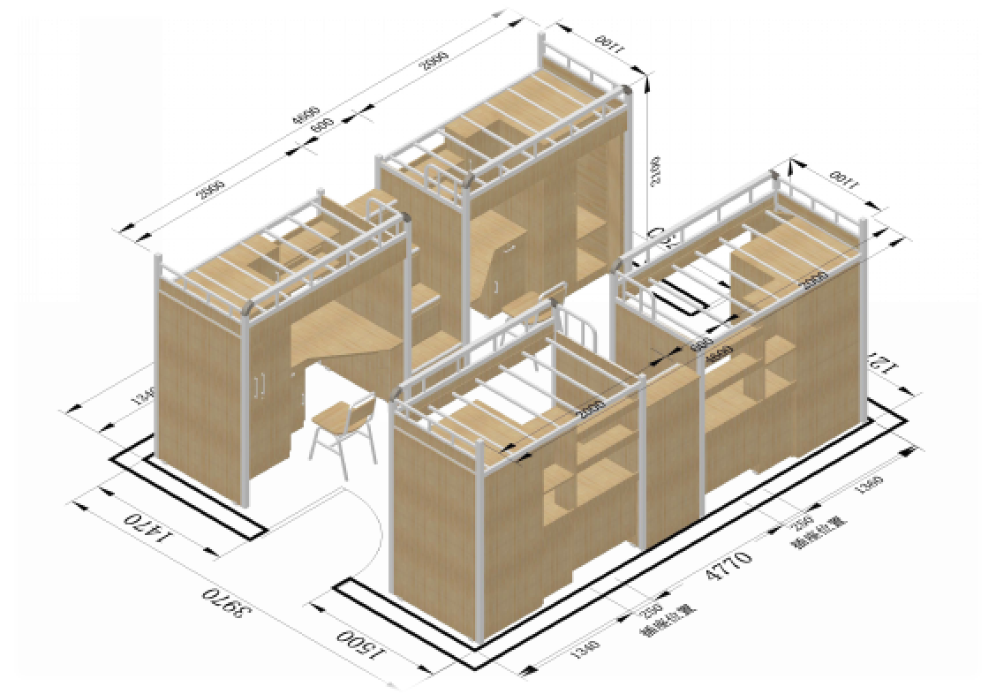
产品平面图
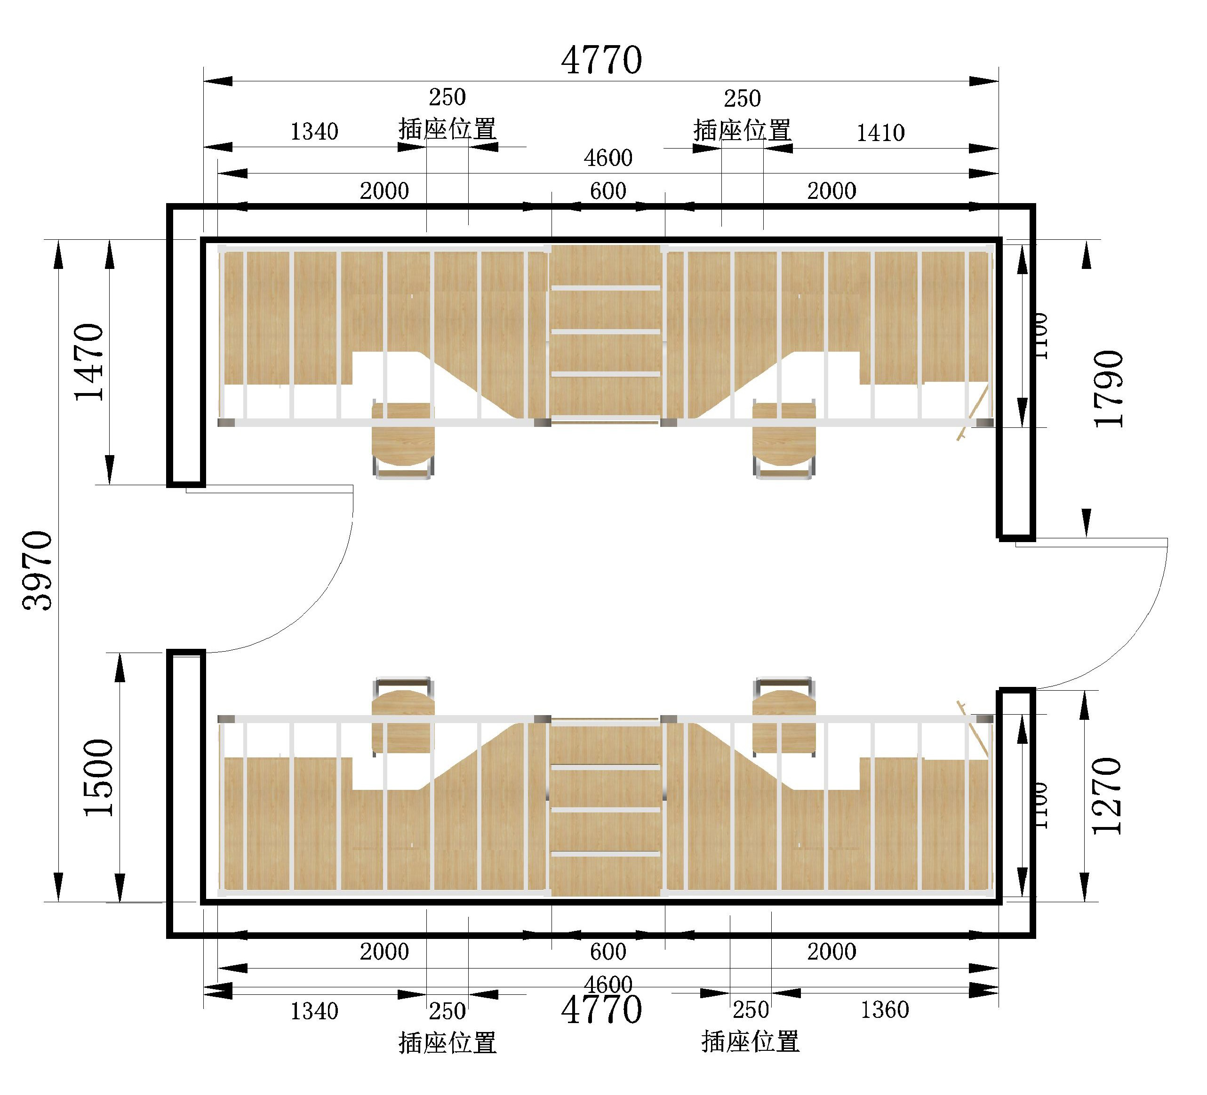
参数及要求
1、规格尺寸
整体尺寸：4600W*1100D*2100Hmm(下空高1700mm)
床：2000W*1100D*2100Hmm
学习桌：1800W*600D*1700Hmm
中上走梯：600W*1100D*1400Hmm
衣柜：800W*800D*1700Hmm
书桌：1080W*1100D*760Hmm
书柜：400W*240D*940Hmm
吊书架:660W*240D*600Hmm(双层)
2、技术参数及工艺要求
(1)床
1）床立柱：采用50*50*1.2mm镀锌方管，进行高频焊接，并经过高温喷塑处理，有效防腐防锈；后立柱上端的胶垫密封固定不松动；
2）床厅：采用72*32*1.2mm镀锌型材管，进行高频焊接，并经过高温喷塑处理，有效防腐防锈，床厅外加优质16mm“诺欧奇”“建涛”“国栋”品牌三聚氰胺板护板，符合国家环保标志，达到国家E1级标准；
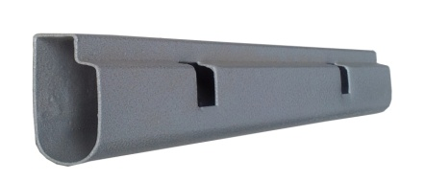

3）床护栏：采用50*50*1.2mm镀锌方管，进行高频焊接，并经过高温喷塑处理，有效防腐防锈，与立柱采用ABS工程塑料平滑过渡连接，后床护栏胶垫处封死处理；上铺后面加后档板；
4）护栏立换：采用15*30*1.2mm椭圆管，经过高温喷塑处理，有效防腐防锈；
5）床换：采用7根30*20*1.2mm方管，经过高温喷塑处理，有效防腐防锈；
6）床板:12mm厚杉木实木板，带5根加强筋,干燥处理；
7）遮灰板：符合国家环保标准，达到国家E1级,要求安装平整；
8）连接方式：无螺栓连接。

（2）衣柜
衣柜内带￠22*1.2 ㎜圆钢管经喷塑处理，小搁板做40cm宽；大搁板做60cm宽。基材采用16㎜厚度的“诺欧奇”“建涛”“国栋”品牌E1级三聚氰胺板制作，背板采用5 ㎜厚度中密度板制作，拉手采用128mm；插销采用ABS塑料带自动回位元件，安装在柜门上；一按即关、再按即开。

（3）书桌
1）桌面采用优质“诺欧奇”“建涛”“国栋”品牌三聚氰胺板, 面贴优质“富美家”“金美佳”“威盛亚”品牌防火板，甲醛释放量达到国家E1级环保标准，桌面宽度600mm、厚度25mm，其他部分采用16mm，书桌下抽屉及柜子拉手用96mm；
2）桌面与侧板采用加强件连接；
3）书桌封边条采用黑色弧形嵌条封边（不易掉落、桌边更加圆润）；

（4）书柜及吊书架
吊书架采用优质25mm“诺欧奇”“建涛”“国栋”品牌三聚氰胺板,甲醛释放量达到国家E1级环保标准；书柜立板采用16mm厚“诺欧奇”“建涛”“国栋”品牌三聚氰胺板，层板采用16mm“诺欧奇”“建涛”“国栋”品牌三聚氰胺板，甲醛释放量达到国家E1级环保标准；书柜拉手用96mm；

- 走梯
采用20*20*1.2mm方型钢管框架，经防腐防锈处理，板材采用16 ㎜厚度的E1 级“诺欧奇”“建涛”“国栋”品牌三聚氰胺板制作，梯步架背板采用16mm厚度的E1 级三聚氰胺板制作，走梯带门及防滑条。梯步柜子拉手采用嵌入式拉手，走梯背面需封闭；

（6）封边条
采用1.0 ㎜厚“硕泰”PVC 封边，无透胶、无凹陷、无压痕、无脱胶、无气泡，采用185°高温全自动封边机封边；

（7）五金件
采用优质“迪森”、“海蒂诗”、“海福乐”等品牌五金件；衣柜及抽屉用暗锁；
颜色：木件均为浅鸡翅木纹色，钢件均为黄浮花色。

（8）钢木椅子
规格:椅子整体高800mm，座板宽370mm，座板深390mm。椅架采用20*20*1.2mm方管制作，酸洗、磷化、钝化，喷塑处理；坐、背板，采用优质“诺欧奇”“建涛”“国栋”品牌三聚氢胺板制作，符合国家E1级环保标准。采用ABS工程塑料防滑胶垫。颜色：钢件为护栏塑料连接件灰色，木件为浅鸡翅木纹色。
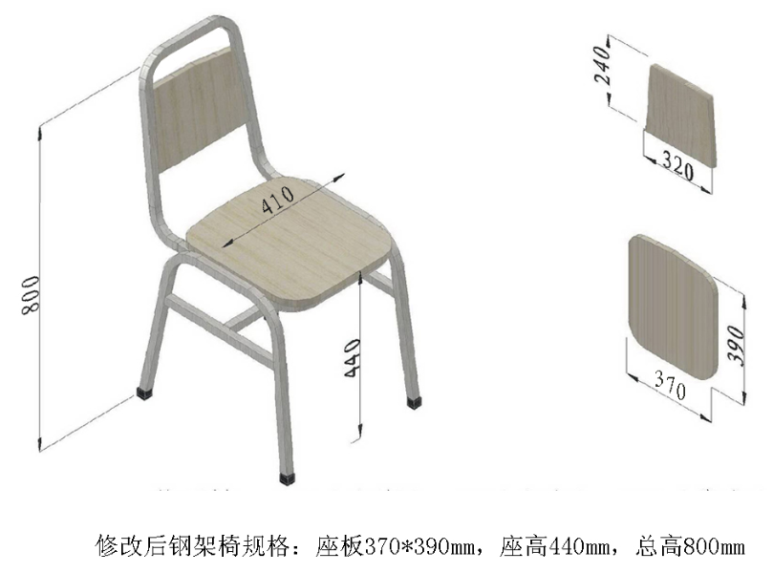

3、投标人需要根据以上要求的规格、技术描述和图例做出以下说明：
投标人结合本公司生产设备和技术提供投标产品质量保证的详细图纸及说明，包含材质、规格尺寸、制作工艺等。不得用“满足”或“复制方式”作为投标应答，与招标文件要求有偏离处需备注说明。

第四章 评分原则
根据有效投标文件的报价、主材小样、售后服务、公司规模、业绩等因素综合评定确定中标单位。

第五章 投标文件格式
一、投 标 函
（采购人）：
我方全面研究了“ ”项目招标文件（ ），决定参加贵单位组织的本项目投标。我方授权（姓名、职务）代表我方（投标单位的名称）全权处理本项目投标的有关事宜。
1、我方自愿按照招标文件规定的各项要求向采购人提供所需货物/服务，总投标价为人民币 万元（大写：）。
2、一旦我方中标，我方将严格履行合同规定的责任和义务，保证于合同签字生效后日内完成项目的安装、调试，并交付采购人验收、使用。
3、我方为本项目提交的投标文件正本 份，副本 份，用于开标唱标的“开标一览 份。
4、我方愿意提供贵中心可能另外要求的，与投标有关的文件资料，并保证我方已提供和将要提供的文件资料是真实、准确的。
5、我方完全理解采购人不一定将合同授予最低报价的投标人的行为。

投标人名称（盖章）：
法定代表人或授权代表（签字）：
日 期：

二、法定代表人授权书
__________________（采购人）：
本授权声明：（投标人名称）（法定代表人姓名、职务）授权（被授权人姓名、职务）为我方 “ ” 项目投标活动的合法代表，以我方名义全权处理该项目有关投标、签订合同以及执行合同等一切事宜。
特此声明。

法定代表人签字：
授权代表签字：
投标人名称（盖章）：
日 期：

（若法定代表人亲自参加投标活动，需提供法定代表人身份证明，格式如下）
法定代表人身份证明书
×××（姓名、性别、年龄）在我公司（或者企业、单位）任×××（董事长、总经理等）职务，是我公司（或者企业、单位）的法定代表人。
特此证明。

×××公司（单位全称加盖公章）
×年×月×日

法定代表人住址：
电话：

附：法定代表人身份证身印件

三、开标一览表
名称 | 规格 | 数量（位） | 单价（元） | 总价（元） | 备注
公寓家具 | 四人间 | 644
总金额大写：
注：1. 报价应是最终用户验收合格后的总价，包括设备运输、保险、安装调试、培训、税费和招标文件规定的其它费用。
2.“开标一览表”为多页的，每页均需由法定代表人或授权代表签字并盖投标人印章。
3、“开标一览表”以包为单位填写。
材料清单
材料名称 | 品牌 | 型号 | 规格 | 厂家
板材
钢材
配件

投标人名称：（盖章）
法定代表人或授权代表（签字）：
投标日期：
四、投标产品技术参数表
序号 | 包号 | 技术参数 | 招标文件要求 | 投标产品技术参数 | 偏离情况
注：1. 供应商必须把招标项目的全部技术参数列入此表。
2．按照招标项目技术要求的顺序对应填写。
3．供应商必须据实填写，不得虚假填写，否则将取消其投标或中标资格。

投标人名称： （盖章）
法定代表人或授权代表（签字）：
投标日期:

五、商务应答表
序号 | 包号 | 招标要求 | 投标应答 | 偏离情况
注：供应商必须据实填写，不得虚假应答，否则将取消其投标或中标资格。

投标人名称： （盖章）
法定代表人或授权代表（签字）：
投标日期:

六、投标人基本情况表
投标人名称
注册地址 |  |  |  |  |  | 邮政编码
联系方式 | 联系人 |  |  |  | 电话
联系方式 | 传真 |  |  |  | 网址
组织结构
法定代表人 | 姓名 |  |  | 技术职称 |  |  | 电话
技术负责人 | 姓名 |  |  | 技术职称 |  |  | 电话
成立时间 |  |  |  | 员工总人数：
企业资质等级 |  |  |  | 其中 | 项目经理
营业执照号 |  |  |  | 其中 | 高级职称人员
注册资金 |  |  |  | 其中 | 中级职称人员
开户银行 |  |  |  | 其中 | 初级职称人员
账号 |  |  |  | 其中 | 技工
经营范围
备注

投标人名称： （盖章）
法定代表人或授权代表（签字）：
投标日期:

七、投标人类似项目业绩一览表
年份 | 用户名称 | 项目名称 | 完成时间或在建 | 完成项目质量 | 备注
注：投标人以上业绩需提供有关书面证明材料。

投标人名称： （盖章）
法定代表人或授权代表（签字）：
投标日期:

八、投标人本项目管理、技术、服务人员情况表
类别 | 职务 | 姓名 | 职称 | 常住地 | 资格证明（附复印件）
 |  |  |  |  | 证书名称 | 级别 | 证号 | 专业
管
理
人
员
技
术
人
员
售后
服务
人员

投标人名称： （盖章）
法定代表人或授权代表（签字）：
投标日期:
九、2016年财务报表及审计报告

（根据招标要求由投标人自行编写）
十、售后服务

（根据招标要求由投标人自行编写）

十一、承诺函

__________________（采购人）：

本公司作为参加本次招标的供应商，郑重承诺具备以下条件（《政府采购法》第二十二条）：
1、投标人具有独立承担民事责任的能力；
2、投标人具有良好的商业信誉和健全的财务会计制度，需提供企业2016年财务报表和审计报告；
3、投标人具有依法缴纳税收和社会保障资金的良好纪录，需提供2016年以来企业为员工连续3个月缴纳社保的人数30人及以上；
4、投标人具有履行合同所必需的专业技术能力和公司规模；
5、投标人必须为公寓家具的生产厂家；
6、投标人参加政府采购活动前三年内，没有骗取中标行为，无不正当理由放弃中标（成交）行为，未进行过恶意投诉，在经营活动中没有违法、违规记录；
7、投标人具有完善的质量保证和售后服务体系，必须提供原生产厂家针对本次项目加盖公章的授权函原件及原厂售后服务承诺书原件；
8、投标人需提供近三年以来100万以上的高校公寓家具合同1份；
9、投标人具有中华人民共和国环保产品认证证书、中国环境标志产品认证证书（认证证书须附相关官方网站查询截图）（其中必须包含：校用金属公寓家具）；
10、投标人具有ISO9001质量管理体系认证证书；
11、投标人具有ISO14001环境管理体系认证证书；
12、投标人具有重庆市学校后勤物资供货企业准入证、重庆市产品质量监督检验所对本招标产品的质量检测报告；市外企业需有省级质检部门的质量检测报告。
13、本项目不接受联合体投标。

本公司对上述承诺的真实性负责。如有虚假，将依法承担相应责任。

供应商名称： （盖章）
法定代表人或授权代表（签字或盖章）：
日期:

